**Hatodik ének**

„Anyja Tholdi Györgynek Miklóst szánja vala.”

Ilosvai

Szépen süt le a hold Nagyfalu tornyára, Gyepszélen fejérlik Toldi Lőrinc háza;

Háta megett annak nagy gyümölcskert zöldel, Mely fölérne holmi alföldi erdővel.

Kertre nyílik a ház egyik ajtócskája; Ott van Toldinénak a hálószobája; Rozmarin bokor van gyászos ablakában: A körül leskődik a fiú magában. (...)

Azért a két farkast fölveszi vállára: Elkerül a háznak másik oldalára:

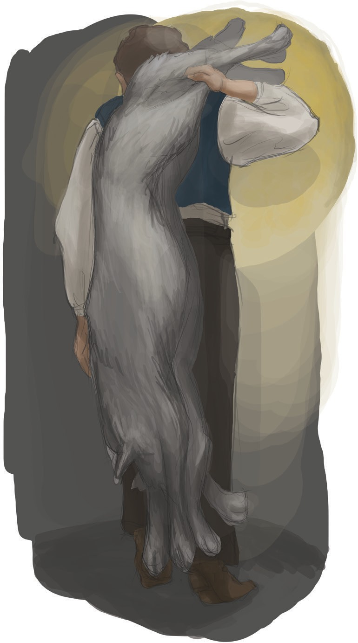Minden élő állat elpihent ott, kinn, benn: Még csak a kutyák is alusznak egy színben.

Nyitva áll az ajtó: látszik a György ágya: Hosszu fejér kendőt terít a hold rája;

Alatta pediglen a ház ereszének őrálló legényi sorban heverésznek.

Minden alszik. Miklós sem tétováz sokat, Küszöbre fekteti le a farkasokat,

Aztán a lándzsákat a kezébe kapja, Melyek a fal mellé voltak támogatva;

Őrállók ruháit földre szegzi vélek,

Hogy ne kelhessenek, majd mikor kelnének, S bemegy a szobába. Jaj! most Toldi Györgyöt Ha még el nem vitte, elviszi az ördög.

Ott lesi Miklós a szúnyogháló mellett, Györgyből mikép hortyog ki s be a lehellet; Egy marokszorítás – s ha száz lelke volna, Mégis elhallgatna, többet nem horkolna.

De Miklós elkezdi: „No megölhetnélek, Megérdemelnéd, ha rávinne a lélek, Hanem most egyszer nem leszek ártásodra,

Csak hogy itt is voltam, azt adom tudtodra.”